**Выпускной бал 2017**

***Под фонограмму песни «В каждом маленьком ребенке», прыгая на скакалках, играя в мяч, весело забегают 5 выпускников.***

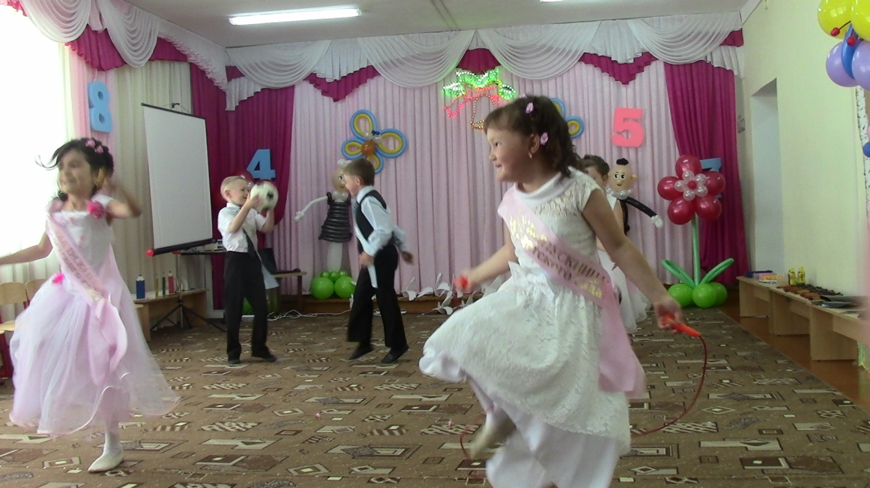

**Музыкальный руководитель:**

Это что за представленье?  
Что за шумное веселье?  
Почему сюда пришли  
Вы совсем, совсем одни?

**1 Ребенок:** Мы хотели поиграть, порезвиться, покричать,  
И с игрушками своими здесь в последний раз сплясать!

**2 Ребенок:** Ведь пришла пора нам всем с детством попрощаться,  
Потому что в школу нам надо собираться.

**Муз. руководитель:**  
Почему вы поспешили, и сценарий не открыли?  
В нем идет все по порядку: танцы, игры и загадки,  
Поздравленья и цветы небывалой красоты.

**3 Ребенок:**  
Мы сегодня от волненья позабыли все стихи,  
Были просто дошколята, а теперь — ученики.

**4 Ребенок:**  
Мы сегодня нарядились и волнуемся с утра,  
Потому и про сценарий позабыли мы слегка.

**5 Ребенок:**

У меня есть предложение!

**Все:** Какое?

**5 Ребенок:**

Побороть свое волнение!

Выйти дружно всем из зала,  
Праздник наш начать сначала.

Под музыку **«Менуэта»**

(аудиозапись «Инструментальная музыка в современной обработке»)

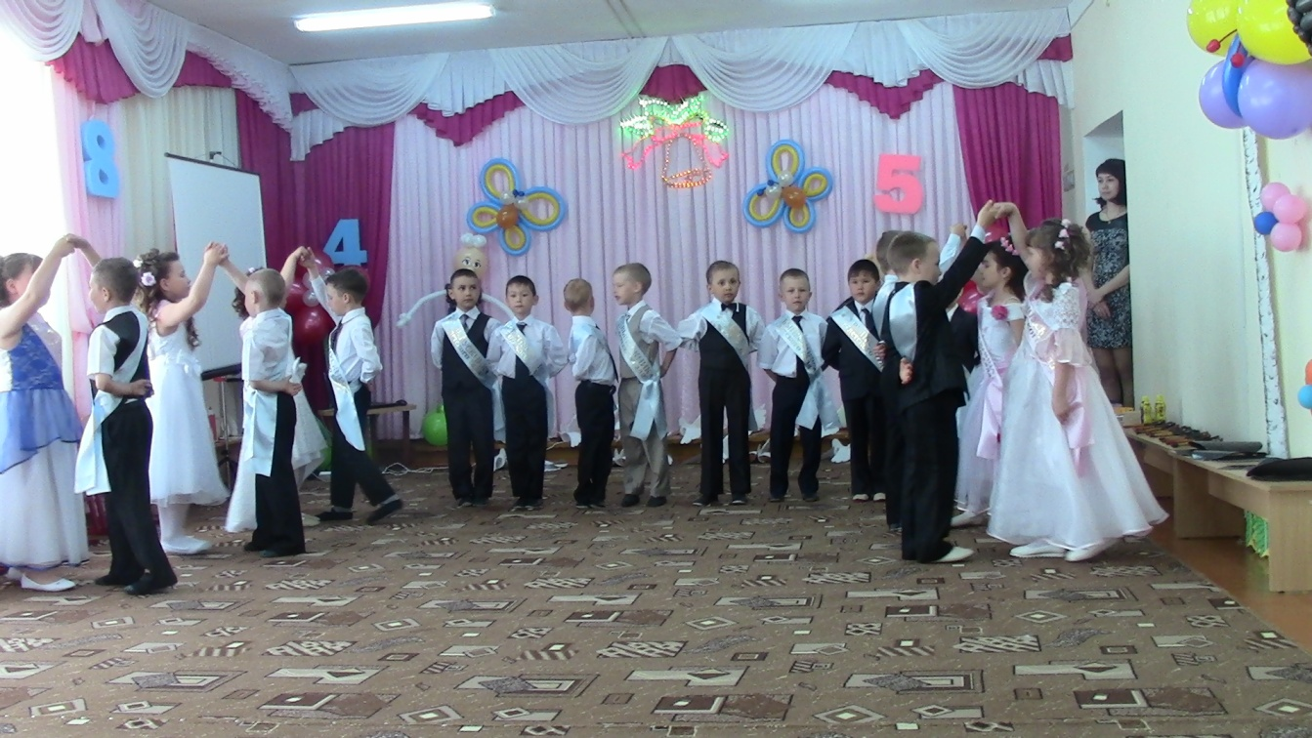 дети входят в зал, выполняя танцевальную композицию, и выстраиваются по обе стороны зала.

**6.**Наш праздник начинается.  
Расскажем вам вначале  
О тех, кто с нами рядом был   
И в счастье и в печали.

**7.**Кто нас учил писать, читать,  
И нос платочком вытирать,  
Кто каждый день, как мама,  
Возился в группе с нами.  
**8.**Словами тут не рассказать,  
Давайте будем колдовать.  
Итак, творить сейчас начнём:  
Воды немного зачерпнём,  
Слегка добавим рос и звёзд,  
Посыплем лепестками роз.  
Постарались замечательно,  
**Все:**    А вот и наши воспитатели

Под фанфары выходят воспитатели.

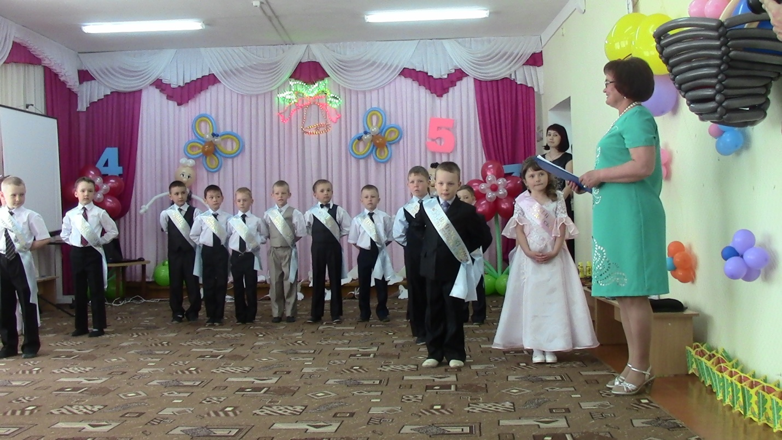

**1 Ведущий**  
Спасибо, родные,   
Мы рады вас видеть.  
Мы вас здесь старались   
Ничем не обидеть.  
**2 Ведущий**  
Всему, что мы знаем,  
Учили мы вас.  
Ну, что же поделать,  
Вас ждёт первый класс!

**9.**Улетаем мы сегодня

Словно птицы из гнезда.

Жаль, приходится прощаться

С детским садом навсегда.

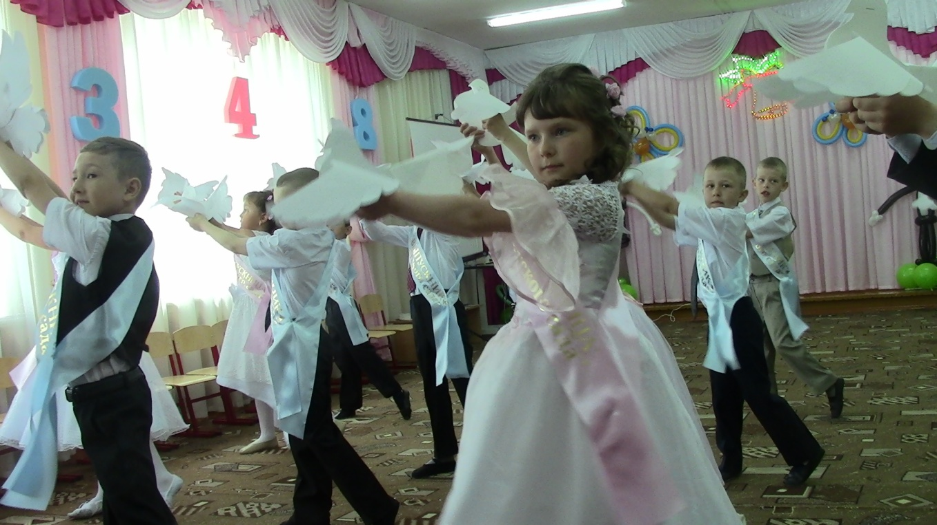***Исполняется танец «Улетаем как птицы из гнезда» (с голубями)***

**10.**Жаль, что нам проститься надо

Расставанья нелегки.

Мы теперь не дошколята,

Мы теперь – ученики.

**11.**И вот настал прощанья час

Для взрослых и ребят.

Уходим в школу, в первый класс.

**Все**(хором). Прощай, наш детский сад!

***Песня «Отчего сегодня куклы не шалят»***

сл. С Плахутиной муз. ***Е. Беловой***

1. Отчего сегодня куклы не шалят

И машинки сами выстроились в ряд?

Пестрый мяч скакать не хочет,

Рыжий клоун не хохочет.

Почему грустит сегодня детский сад?

**Припев:**

Детский сад, добрый мир для всех ребят,

Детский сад – теплый дом для детворы.

Воспитательницам нашим

Мы опять спасибо скажем –

Ведь, как мамы, были к нам они добры.

1. В сентябре пойдем мы в школу в первый класс.

Только детский садик вспомним мы не раз.

Здесь росли и веселились,

Здесь дружить мы научились.

Детский садик, вспоминай и ты о нас.

**Припев:**

Детский, добрый мир для всех ребят,

Детский сад – теплый дом для детворы.

Поварам и няням нашим

Мы за все спасибо скажем –

Хлопотали, словно бабушки они.

(Проигрыш.)

**Припев:**

Детский сад, мы прощаемся с тобой,

Детский сад – добрый мир для всех ребят.

Мы тебе спасибо скажем

И рукой вслед помашем.

До свиданья, наш любимый детский сад!

**1 Ведущий:** Ребята, сегодня очень торжественный день, мы прощаемся с детским садом и отправляемся в Страну Знаний, а отправимся мы в Страну Знаний по  Радуге желаний.

**Воспитатели выносят Радугу желаний**

**1 Ведущий:**Взгляните, дети, в зале этом те, кто заботился о вас,

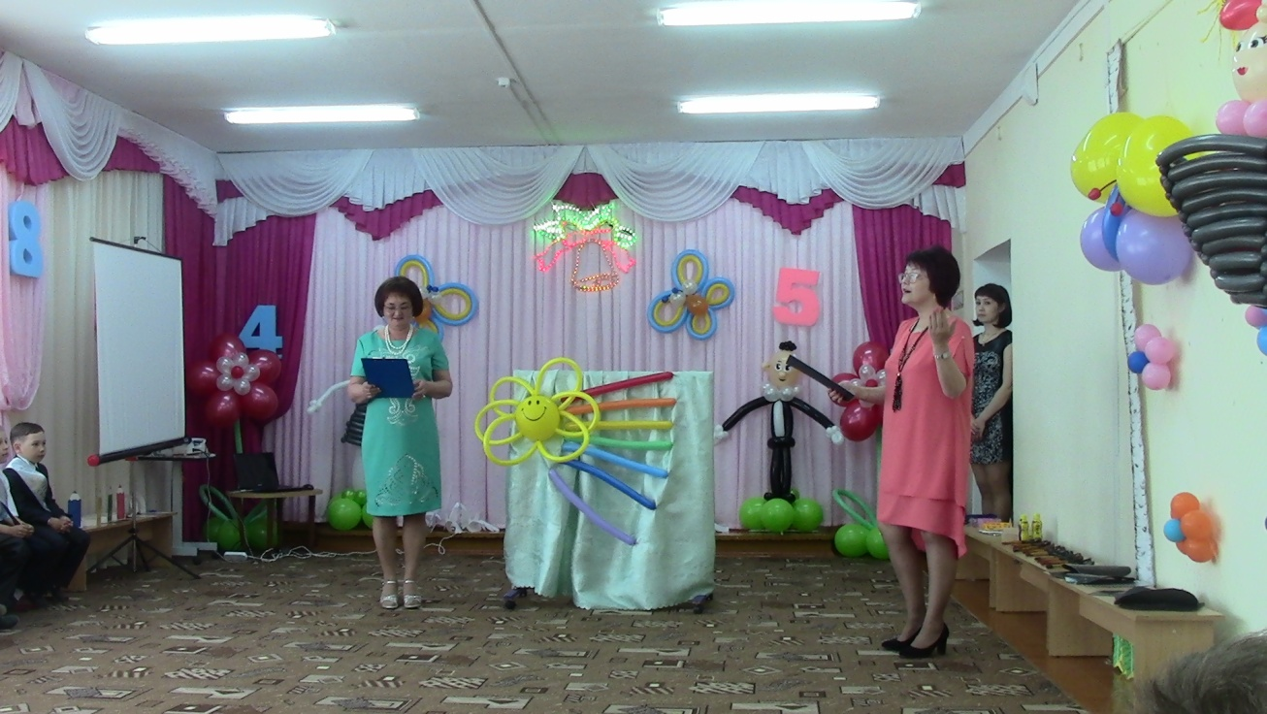Кто вас встречал зимой и летом, кто был здесь с вами каждый час.

**2 Ведущий:**Вы в школе будете учиться, и пусть проносятся года,

Но, дорогие эти лица не забывайте никогда!

Заведующая детским садом Лариса Петровна.

**1 Ведущий:**Завхоз Татьяна Михайловна.

**2Ведущий:**Младший воспитатель Зульхабира Толгатовна (Елена Владимировна, Рамзия Мударисовна). Они обеспечивали комфорт и уют нашим детям.

**1 Ведущий:** За чистотой белья следила машинист по стирке и ремонту спецодежды Татьяна Николаевна и Марина Николаевна.

**2 Ведущий:**Всегда вкусно кормили Елена Федоровна, Зиля Гибадулловна, Валентина Ивановна.

**1 Ведущий:**За здоровьем наших детей следила старшая медицинская сестра Татьяна Валерьевна.

**2 Ведущий:** Музыку и хорошее настроение нам дарила музыкальный руководитель Елена Николаевна.

**Музыкальный руководитель:**Ну и те, кто с детьми всегда играет, книжки умные читает, водит деток погулять и укладывает спать – ваши воспитатели Валентина Петровна и Лира Мукарамовна (Ирина Ивановна и Надежда Александровна, Елена Фаткулловна и Надежа Александровна).

**1 Ведущий:**А также ваши родители, которые пришли пожелать счастливого пути нашим выпускникам!

**2 Ведущий**:      Радуга желаний ждет нас уже с утра

                          В путь мы отправляемся. Вперед друзья! Ура!

                         И путь мы свой начнем с красной дорожки! Закрываем глаза!

***Звучит музыка***

И первая остановка **«Детский сад».** На ней мы вспомним, какими вы пришли в детский сад и как все вместе взрослели.

***Слайды пребывания детей в детском саду.***

   Ребята, а вот и первые гости

  Кто же к нам идет сюда? - **Школьники**

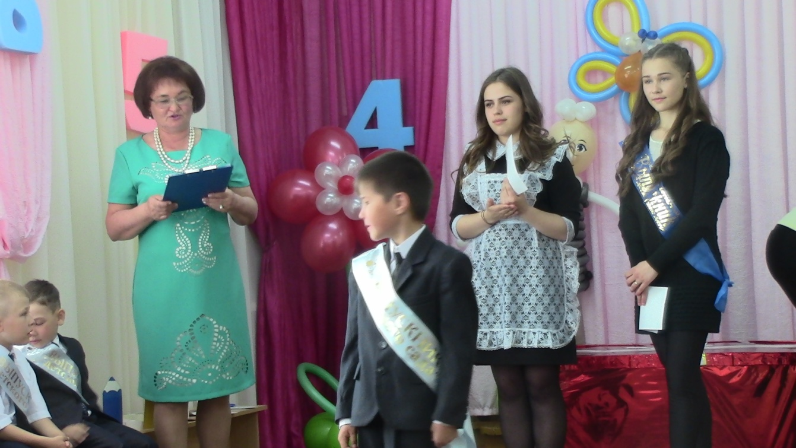

***Выход школьников (слайд ученики на фоне школы) и напутственные слова для будущих первоклассников***

**Ученики: Дорогие, ребята, вот и закончился ваш этап дошкольной жизни, вы теперь будущие первоклассники. Мы, так же как и вы, ходили в детский сад, и нашей воспитательницей была, как и у вас (имя). Но теперь мы ученики, у нас взрослая, школьная жизнь. И нам хотелось бы вам пожелать:**

Книжки читать, ребят не обижать,  
Учиться на четыре или на пять.  
Портфель собирать, ничего не забывать,  
Учителя слушать, на партах не рисовать.  
А также напутствие будет такое:  
Драться, кусаться, пинаться — плохое,  
Дружить, помогать, защищать, уважать —  
Это хорошее, так и держать!

**Ребенок:**Обещаем постараться и прилежно заниматься.

                        Дружбой в школе дорожить детский садик не забыть!

***Школьники вручают подарки и уходят.***

**1 Ведущий**: А мы продолжаем наше путешествие, оранжевая дорожка, и следующая остановка

**«Веселые истории».**

**Девочка-ведущая**: Бывают же веселые истории

                                Одну из них покажем вам сейчас.

                                Мы эту сценку сами и придумали

                                Ну, а теперь похлопать  просим вас.

Сцена: папа читает газету, мама — у телефона, старший брат – за компьютером, бабушка и сын за кулисами. Фонограмма телефонного звонка

**Мама:** Алло! Подружка, как твои дела (качает ножкой, пилит ногти)

Уже 103-я серия прошла.

«Папины дочки» смотрю каждый день,

И продолженье смотреть мне не лень.

**Сын:** (тянет тяжелый ранец из- за кулис):

 Привет, мамуля, задали так много, (бросает его на стол)

Что сдвинуть ранец не могу с порога.

Уроки сделать ты мне помоги. (обнимает маму)

**Мама:**(встает и берет в руки ранец)

 Свое здоровье лучше береги. (отдает ранец сыну)

Прости, сыночек, важный разговор,

Покушай и беги гулять во двор.

**Сын:** (фонограмма Доктор Ватсон бежит к папе):

Пап, слышь, пап слышь, пап слышишь, (папа поворачивается к зрителям, сидя на стуле)

Помоги решить задачу. (бросает ранец на колени папе)

А то я от уроков чуть не плачу…

**Папа:**Ты знаешь, сын *(*встает, отдает ранец сыну*),* в Европе ураган,

Добрался, наконец, до наших стран.

Такая интересная статья,

Не зря принес домой газету я.

Потом футбол смотреть я побегу,

Тебе, сынок, ни чем не помогу.

**Сын:**(оббегает  старшего брата, сидящего на полу):

 Братишка (теребит брата за плечо), не бросай меня в беде.

**Брат:** (встает с пола) - Не отвлекай меня по всякой ерунде.

Мне новый диск послушать дал сосед,

Потом попасть мне надо в интернет.

Короче, делом важным занят я,

Тебе поможет бабушка твоя.

**Сын:**(бежит к  кулисам и кричит) -Бабуля, бабуля!!!

**Бабушка:**Бегу, бегу! (хромая выходит из - за кулис, становится на передний план с внуком)

**Сын:**Бабуля, ты должна меня спасти.

Я так устал и спать хочу пойти.

**Бабушка:** (забирает ранец) Иди, внучок, я выполню задания,

                                                 Остались у бабули еще знания.

(Разводит руками к зрителям. Бабушка садится на пол, достает учебник)

**Сын:**Спасибо, бабушка.  (Сын вприпрыжку до кулис и обратно к бабушке)

            Ой! Я совсем забыл:

             Нам надо в школу взять макулатуру (бабушка листает учебник)

             И форму принести на физкультуру.

             Сегодня мы сдаем на скорость  кросс. (кладет учебник в ранец)

**Бабушка:** Скорей бы ты, внучок, уже подрос. *Трясет перед ним руками, берет внука за руку, убегают за кулисы. Музыка, все хлопают.*

*Внук вприпрыжку с «дневником» - открытка, бабушка с перевязанной макулатурой в руке ковыляет чуть позади, все герои встают на передний* план.

**Сын:** Вручили мне медаль, (обращается к бабушке) тебе – дневник.

**Все вместе:** Посмотрим, кто же лучший ученик?

Открывают дневник: «Бабушке – 5+». Кланяются, уходят.

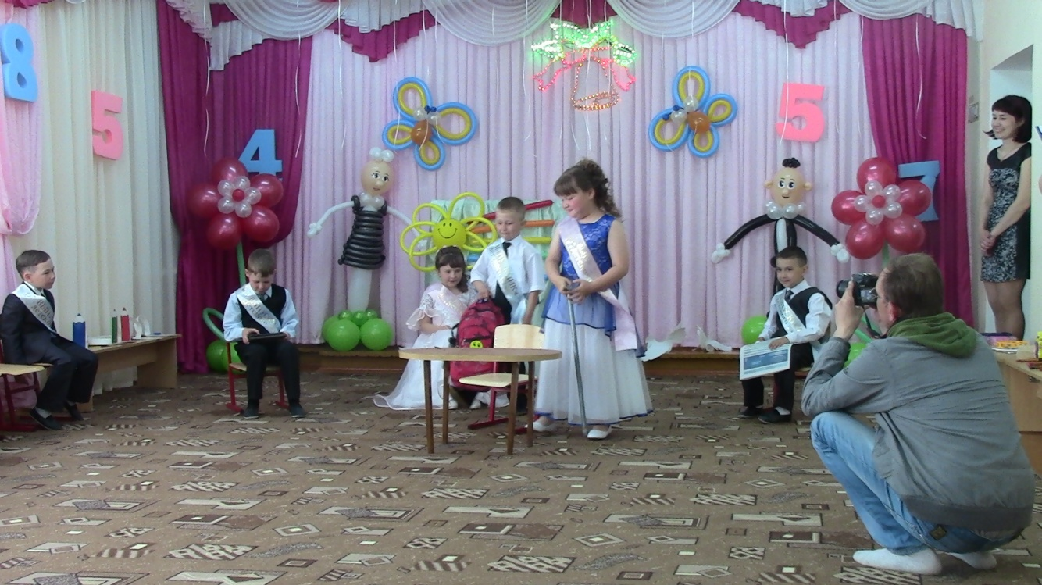

**2 Ведущий:**Путешествие продолжается, желтая дорожка и остановка «**Незваный гость**»

**Под музыку заходит Двойка.**

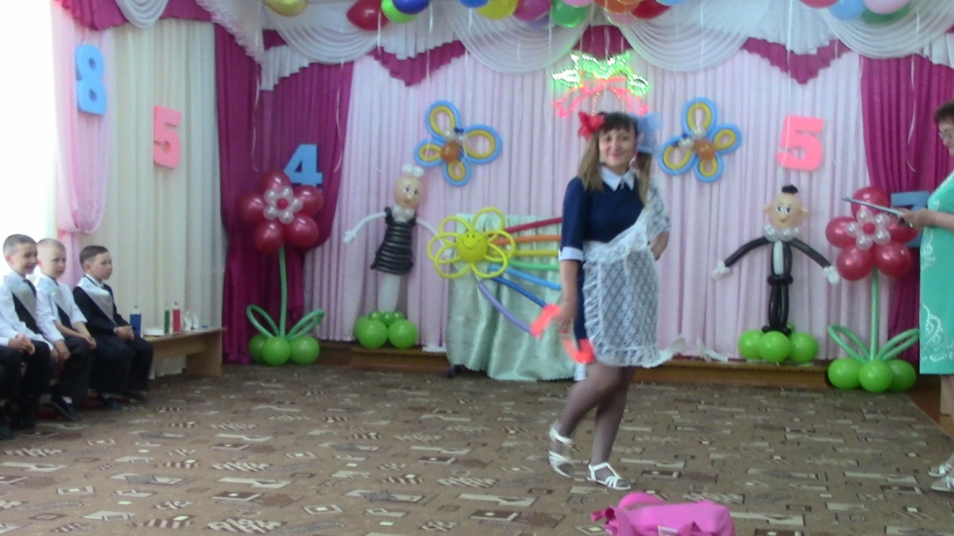

**Двойка:**Наконец – то я у вас,

                Меня возьмете в первый класс?

**1 Ведущий:**А ты кто такая?

**Двойка:**Я - Двойка, самая лучшая отметка в школе!

Со мной всегда легко учиться.

Побольше надо лишь лениться!

**2 Ведущий:**А наши ребята не привыкли лениться

И двойка в школе им совсем не пригодится!

Наши дети возьмут в школу трудолюбие, прилежность и усидчивость.

**Двойка:**Да разве в школе это нужно?

Придумали, ребята, вы не дело.

Все это безнадежно устарело!

 Вот без меня вам ни туда и ни сюда.

Я – Двойка – супер, я – звезда!

Со мною надо вам дружить

И об учебе не тужить!

**1 Ведущий:**Но наши ребята привыкли трудиться, и будут получать за это отличные отметки.

**Двойка:**А! Мне все ясно. Хотят отличниками стать, а для этого нужны знания, а откуда у вас знания, если вы такие малявки.

**2 Ведущий:**Какие же мы малявки. Ребята, мы с вами взрослые? Мы сейчас тебя обязательно убедим, что мы большие.

**1 Ребенок:**

Нам уже не три, не пять,

Быстро время мчится.

Нам исполнилось семь лет

Как тут не гордиться.

**2 Ребенок:**

 Забавных игр и детских песен

Прошла любимая пора.

Нам детский сад уже стал тесен,

В школу нам идти пора.

**3 Ребенок:**

Парта ждет меня во – первых,

Ждут уроки, ждут друзья.

Ждет терпение, наверно

Ведь стараться буду я.

**4 Ребенок:**

Будет в школе не до лени,

Там я в новую страну

Дел и знаний, и умений

Путешествие начну.

**1 Ведущий:**А еще наши ребята умеют хорошо считать, и мы тебе сейчас докажем, что тебе с нами не по пути!

***Исполняется песня «Дважды два четыре»***

сл. М. Пляцковского муз. В. Шаинского

**Припев:**

Дважды два – четыре, (солист)

Дважды два – четыре!

Это всем известно в целом мире!

Дважды два – четыре, (хор)

Дважды два – четыре!

А не три, а не пять – это надо знать!

Дважды два – четыре,

Дважды два – четыре!

А не шесть, а не семь – это ясно всем!

Трижды три – навеки девять, (солист)

Ничего тут не поделать,

И нетрудно сосчитать,

Сколько будет пятью пять.

Пятью пять – двадцать пять! (хор)

Пятью пять – двадцать пять!

Совершенно верно! (солист)

**Припев.**

У кого друзья не спросим, (солист)

Шестью восемь - сорок восемь,

Шестью шесть, прошу учесть,

Неизменно тридцать шесть!

Шестью шесть – тридцать шесть! (хор)

Шестью шесть – тридцать шесть!

Совершенно верно! (солист)

**Припев.**

*Ведущий раздаёт карточки.*

***Игра «Встань по порядку» - 2-3 раза***

**Дети садятся**

**Двойка:** Я не могу снести такого оскорбления!

Последний раз хочу спросить у вас

Меня возьмете в первый класс?

**Дети:**Нет!

**Двойка:**Ну, тогда я пойду к ребятам в соседний детский сад, может быть они меня с собой возьмут!

**Двойка*****уходи***т

**2 Ведущий:**Дальше путь свой продолжаем по зеленой дорожке, остановка

**«Родительская».**

**Ребенок:** Время пришло, выросли дети

Бал выпускной сегодня у нас.

Милые мамы, милые папы

Как хорошо, что вы рядом сейчас.

За то, что вы самые лучшие на свете

Вам песню веселую подарят ваши дети.

**Исполняется песня «Песенка про книжку»**

муз и сл. Т Хижинской

1. На полочке в сторонке всегда она лежит.

Возьми ее ты в руки – она заговорит.

На тысячу вопросов даст правильный ответ,

Умней и лучше друга, в целом мире нет.

**Припев:**

Сказки, загадки, стихи для ребят –

Книги великие тайны хранят.

Тот, кто стремится побольше читать,

Запросто может профессором стать!

1. Книги нам помогут объездить много стран,

Они нам все расскажут про море-океан,

Чудесные истории про мудрых королей,

Раскроют нам секреты волшебников и фей!

**Припев.**

**2 Ведущий:**Вот, ребята, и у ваших родителей начинается новая жизненная пора, теперь они не просто родители, а родители будущих школьников.

И сейчас мы у них узнаем, готовы ли они к этому волнительному моменту.

- Скоро учиться ребёнок пойдёт,  
Школьная жизнь для вас настаёт.  
И мы при всех здесь сейчас погадаем,  
Что будет в семьях, сегодня узнаем…

(Берёт поднос с записками, подходит к родителям). После моего вопроса вы возьмёте записку и прочтёте её.

***На записках написано: мама, папа, первоклассник, тётя, дядя, брат, сестра, вся семья, бабушка, дедушка***

1. Кто будет вечером будильник заводить?

2. А кто за формой первоклассника следить?

3. Кто в шесть утра будет вставать?

4. Кто будет завтрак первым съедать?

5. Кому же придётся портфель собирать?

6. Кто будет букварь ежедневно читать?

7. Кто будет плакать, оставшись без сил?

8. Кто виноват, если ребёнок двойку получил?

9. Кто на собрания будет ходить?

10. Кому первоклассника в школу водить?

Ну, вот, можно сказать, все обязанности распределены. Все переживают за своих детей и мамы, и папы, и дедушки, и бабушки, и братья, и сестры. А теперь мы посмотрим как вы будете собирать детей в школу.

***Игра «Собери ребенка в школу»***

*Мама заворачивает цветы, папа надувает 3шарика, ребенок собирает портфель.*

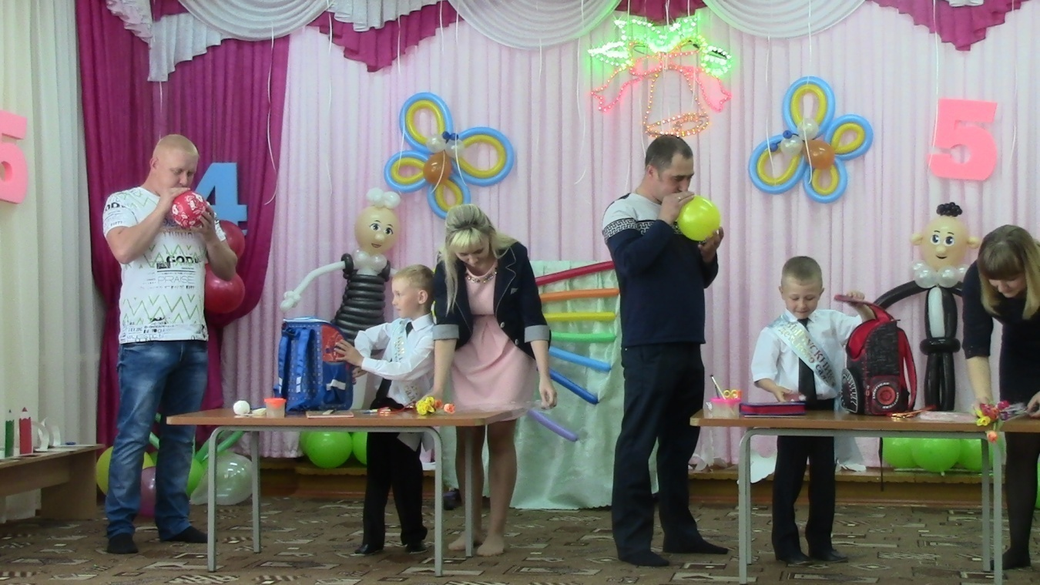

**1 Ведущий:** Уважаемые родители, дети для вас исполнят танец с полотнами под красивым названием «Небо»

**Танец «Небо»**

**с полотнами**

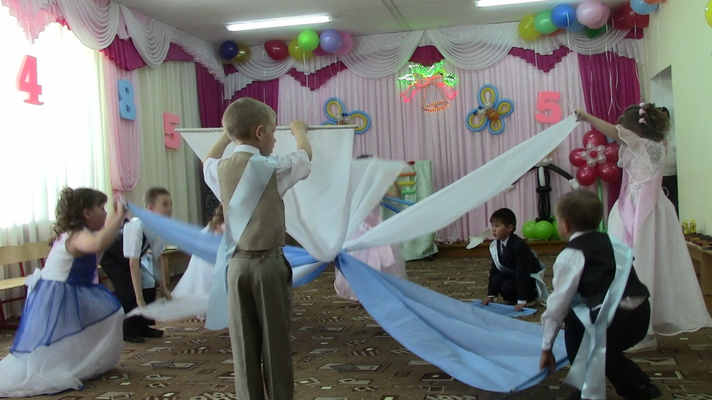

**Ведущий:**Мы продолжаем свое путешествие и следующая дорожка на нашей Радуге - голубая, остановка у нас необычная **« Большая беспорядочная»**

***Заходят кляксы и исполняют «Танец клякс»***

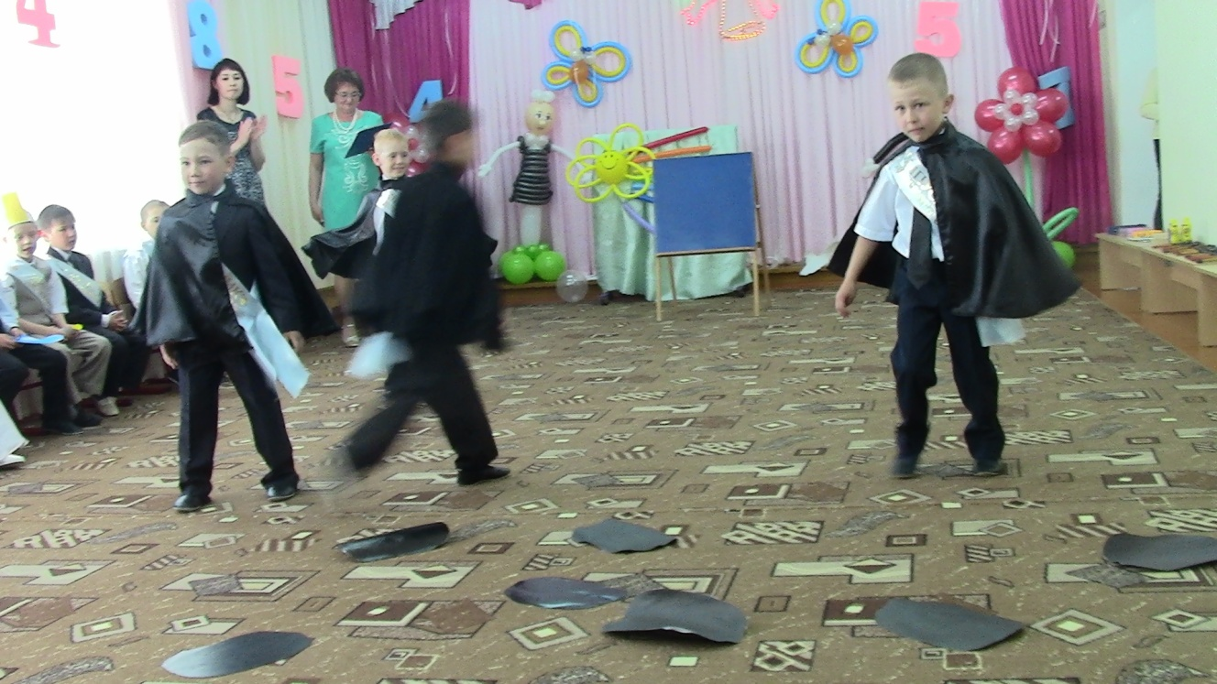

*Кляксы разбрасывают картонные кляксы по залу чёрной стороной вверх****.***

**Ведущий.**

Кто же это к нам пожаловал?

Весь зал нам испачкали.

**Первая клякса.**

Мы кляксы из тетрадок, сердитые всегда

За нас лишь 2 ставят,

Пятёрку – никогда.

**Вторая клякса.**

Но мы не унываем – без нас никак нельзя!

Нерях мы поджидаем, как лучшие друзья!

**Третья клякса.**

Ну, а я другая клякса,

Я черней сапожной ваксы,

Я коварна и вредна,

Власть над двойками дана.

**Ведущий.**

Ребята, нам нужны в школе кляксы? (Ответы детей).

Уходите с нашего праздника, вы нам не нужны!

**Кляксы.**

Размечтались не уйдём,

Здесь порядок наведём!

**Ведущий.**

Ребята! Что же нам делать?

Кто нам может помочь?

**Дети.** Цветные карандаши.

**Ведущий.**

Вы, цветные карандаши, помогите нам

Розовые, жёлтые будем рады вам.

Синие, зелёные – приятные цвета,

Чёрных клякс не будет пусть больше никогда

*Исполняется* ***песня братьев карандашей***

**«Песенка братьев»**

сл. Ф. Лаубе муз. В. Казенина

1. Нам по плечу любое дело

И если только захотим,

Вам на клочке бумаги белой

Мы в красках мир изобразим:

**Припев:**

Синее небо.

Желтое солнце,

Склоны высоких

Коричневых гор…

Зелень деревьев

Красные маки

И голубые просторы озер.

1. Таится радость в каждом цвете,

Рисует чудо карандаш…

Как много красок на планете,

Взгляните на рисунок наш:

**Припев.**

*Во время песни цветные карандаши выкладывают картинку, о которой поют,*

*Кляксы поднимают картонные кляксы и убегают за дверь.*

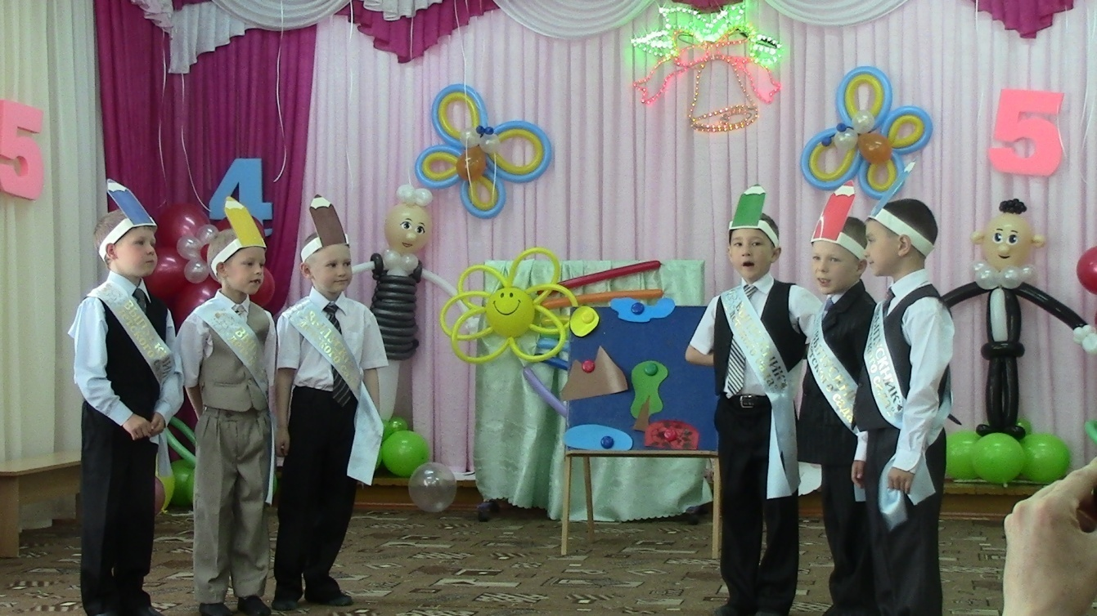

**Ведущий.** Ребята, посмотрите, где кляксы? Исчезли пятна клякс и больше никогда и ни за что на свете не придут сюда.

**2 Ведущий:**Дальше путь мы продолжаем по синей дорожке, остановка **«Планета детства».**

**Ребенок:** Есть чудесная планета,

Здесь на все свои ответы.

Здесь игра, веселье, сказка,

Танец, песня, даже пляска.

**Ребенок:** На планете есть еда,

Чистый воздух и вода.

Мы спешим от пап и мам

К той планете по утрам.

**Ребенок:**И всегда планета эта

 Теплотой сердец согрета.

 На планете здесь народ

 Очень весело живет.

**Ребенок:**  Но планеты нет на карте

 И в космическом пространстве.

 Очутиться каждый рад

**Все:** На планете « Детский сад»

**Исполняется песня «Детский сад – волшебная страна»**

**Сл. и муз. О. Шапоренко**

1. **Мы росли в тепле и ласке,**

**Как цветочки по весне,**

**Каждый день встречали сказки**

**В удивительной стране.**

**Хорошо, что есть на свете**

**Государство "Детский сад".**

**Там всегда играют дети -**

**Много маленьких ребят!**

**Припев:**

**Детский сад - волшебная страна**

**Чудесами, тайнами полна.**

**Детский сад - страна загадок,**

**Не забудется она.**

1. **Здесь пенек мечту имеет,**

**Здесь Кикимора живет,**

**Паровоз дружить умеет,**

**Разговаривает кот.**

**Даже злая Бабка-Ёжка**

**Тут царевной может стать,**

**А изба на курьих ножках**

**Любит "русскую" плясать.**

**Припев.**

**1 Ведущий:**У нас осталась последняя дорожка – фиолетовая.

Ждет нас много приключений

  И дорога дальняя

   Ведет нас радуга  желаний

   К остановке – **«Музыкальная»**

**Ребенок:**Царицей музыку зовут

И королевой величают.

Служить ей – это тяжкий труд,

Но радость каждый получает

**Ребенок:**Непростая это штука

Музыкальная наука.

Чтобы петь и чтоб играть,

Надо звуки изучать.

**Ребенок:**Нот всего лишь семь на свете.

До, ре, ми, фа, соль, ля, си.

Как прекрасны эти звуки

Ты их вслух произнеси!

**Ребенок:**Без нот и песня не поется,

Без нот и музыка не льется.

С ними скучно не бывает:

Оркестр детский выступает!

***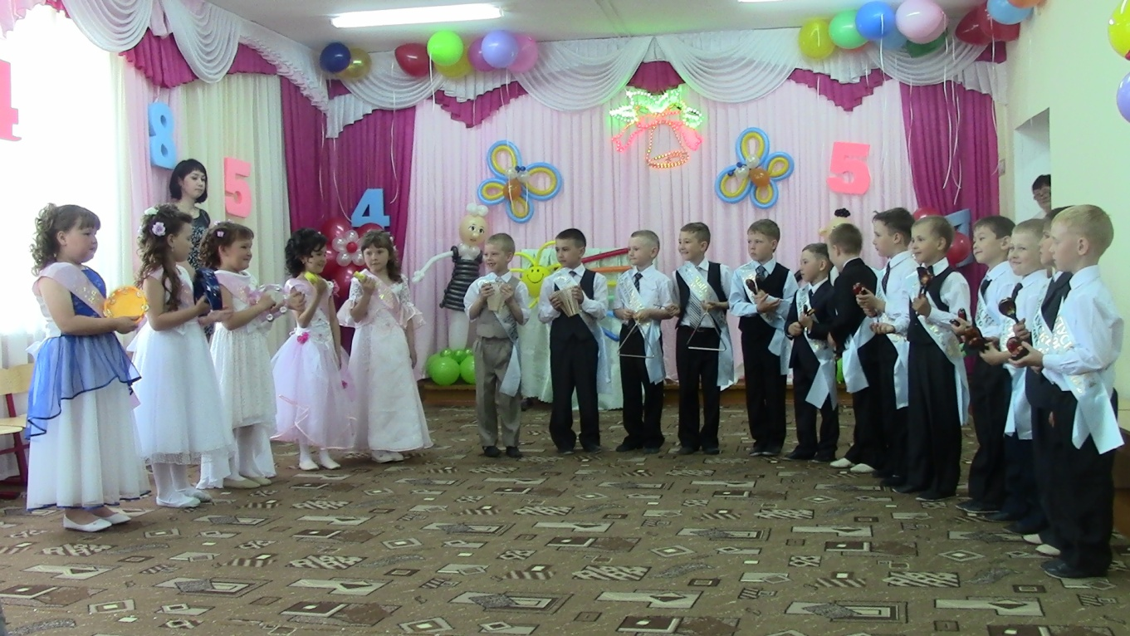*Оркестр «Во саду ли в огороде» рус. нар. м.**

**Ведущий 1:** Ребята, мы прошлись с вами по всем дорожкам радуги.

Это говорит о том, что нашпраздник подходит к концу, нам осталось только сказать теплые слова на прощание друг другу.

**Ребенок**: Мы выросли. Теперь другие дети

Придут в наш сад, как мы пришли когда-то.

И всем сотрудникам мы говорим «Спасибо»!

И песню прощальную дарят вам ребята.

**Песня « До свиданья, детский сад»**

**Сл. и муз. Е. Шаламоновой**

1. До свиданья, любимый наш сад,  
   Воспитатели, добрые няни,  
   Мы уже не вернемся назад  
   К вам осенними теплыми днями.

**Припев:**В сентябре мы пойдем в первый класс,  
И старательно будем учиться.  
В первый класс, в первый класс первый раз —  
Он давно уже начал нам сниться.

1. «До свидания» — вам говорим,  
   Мы грустим в этот час расставанья.  
   От души мы вас благодарим  
   За заботу, добро и вниманье!

**Припев.**

1. Скоро-скоро звонок прозвенит,  
   Мы за парты с учебником сядем.  
   Мы изучим на «пять» алфавит,  
   Слово «мама» напишем в тетради.

**Припев.**

**Ведущий 2:**      А сейчас настал самый ответственный момент: вы получите свои первые дипломы в жизни, это дипломы об окончании детского сада. Слово предоставляется заведующей детским садом Буциной Ларисе Петровне.

**Поздравление заведующей.   Вручение подарков. Благодарственные письма родителям. Ответное слово родителей.**

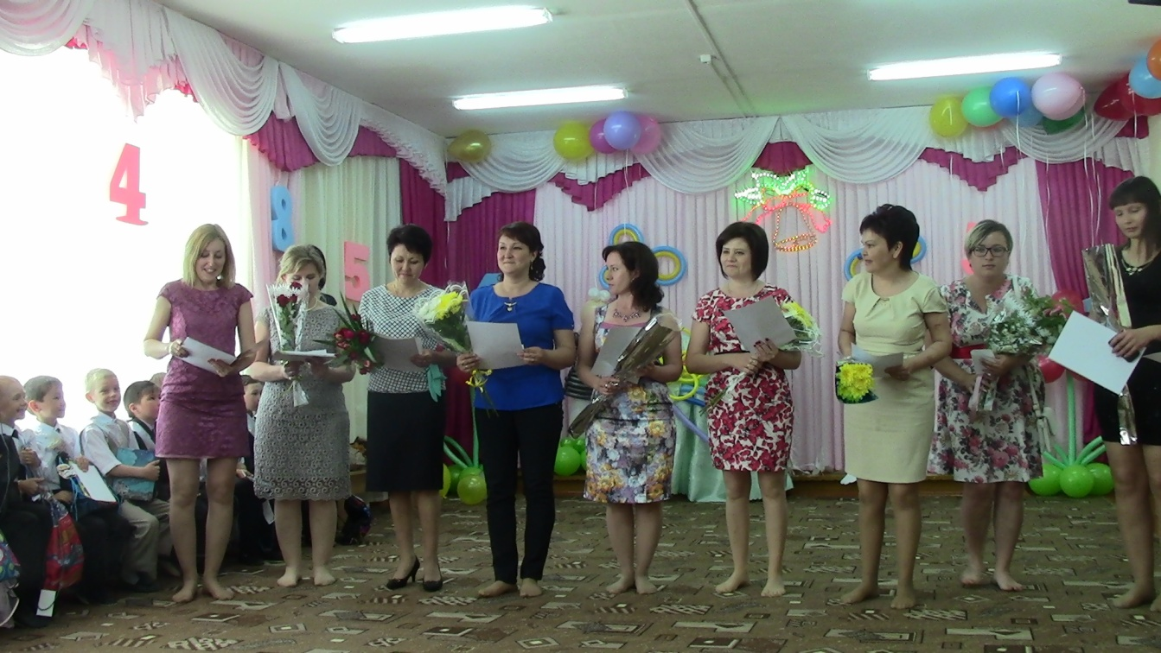

**Ведущий 1:**Стихи прощальные, но красивые

Готов сюрприз у нас для вас.

Возьмите шарик свой волшебный

И пусть все сбудется у вас.

**Ведущий 2:**И пусть все беды унесет

Ваш шарик легкокрылый!

С ним начинайте свой полет,

Пусть будет он счастливым!

**Ребенок:**Пусть шары взлетают, дети пусть мечтают

Яркими огнями сказочных цветов.

Ну а мы сегодня, став выпускниками

Выпускаем в небо фейерверк шаров.

**Дети берут шары, идут на последнее построение.**

***На улице.***

**Ведущий:**Волшебный шарик детства ты в небо отпусти.

И сбудутся желанья, лишь только попроси.

Сейчас считаем:

**Все вместе:** Раз! Два! Три!

Волшебный шарик детства

Лети! Лети! Лети!

На 3-е слово «лети», дети на игровой площадке выпускают шары в небо

Муниципальное бюджетное дошкольное образовательное учреждение

«Плешановский детский сад №1»

Подготовила

музыкальный руководитель

Булаевская Е. Н.

2017 г